Nom d’utilisateur :

Mot de passe :

S’identifier

**La partie se joue sur un plateau de cinq par six.**

**Quand la partie commence, le plateau est vide et chaque joueur a douze pièces en main**

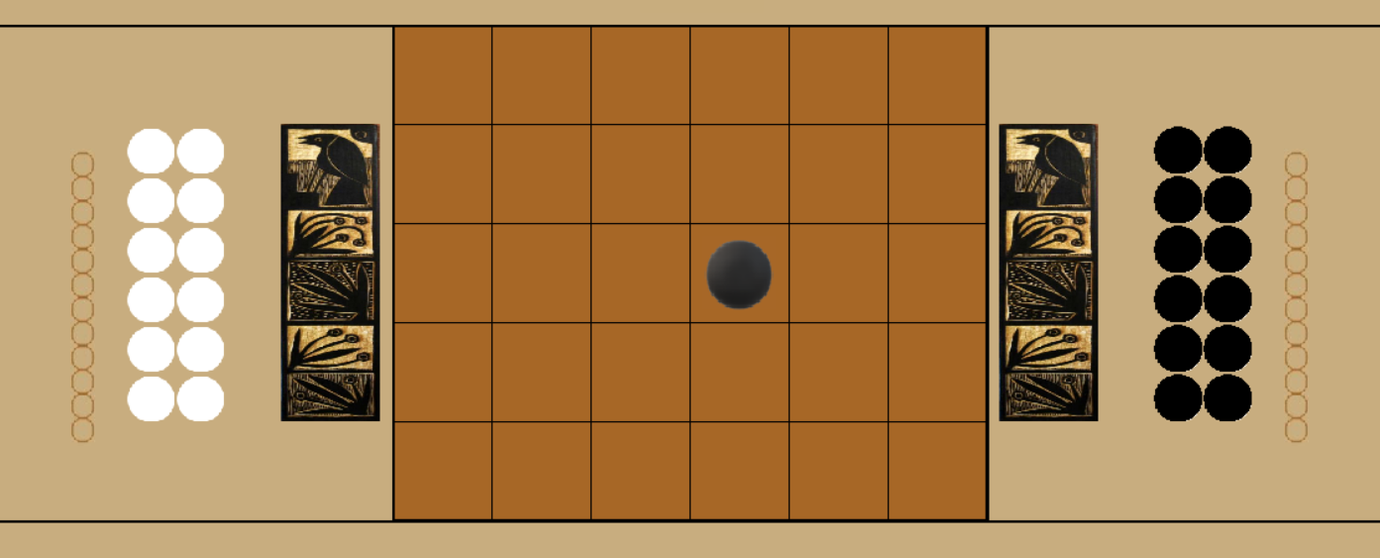

**Lors d’un mouvement, un joueur peut soit :**

* **Placer une pièce dans un espace vide du plateau**
* **Bouger l’une de ses pièces déjà placée horizontalement ou verticalement mais jamais diagonalement.**
* **Capturer une pièce adverse en sautant par-dessus et en se plaçant sur la case vide à côté d’elle**
* **Le joueur qui capture toutes les pièces de l’adversaire est le gagnant.**
* **Le jeu peut se terminer par un match nul si les deux joueurs ont deux pièces ou moins.**